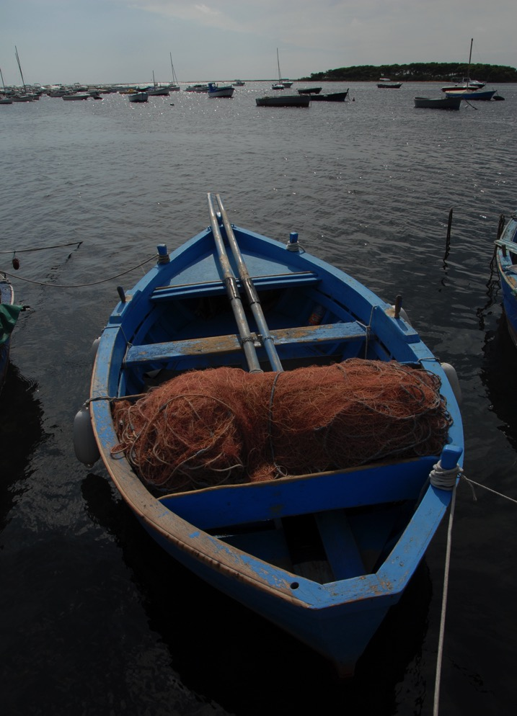

**PORTO CESAREO**

**PUGLIA 2021**

**Dokumentation**

**Italienischkurs in Apulien – Die wichtigsten Informationen**

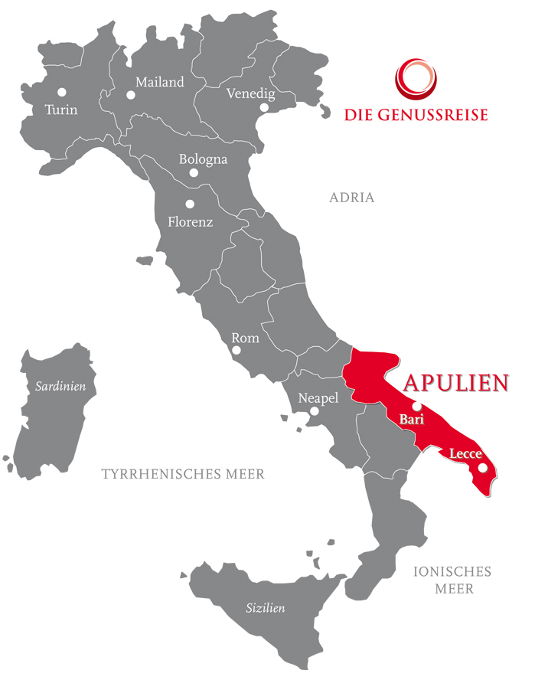

Porto Cesareo

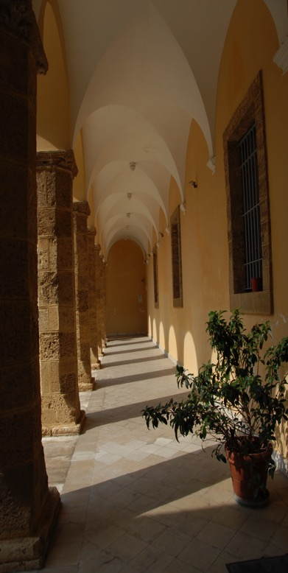

**Apulien**

Auch als „Le Puglie“ bekannt, bietet seinen Besuchern über das ganze Jahr eine Vielfalt an Natur, Geschichte, Tradition, Düften und Spiritualität. Der Absatz des Stiefels ist eine zauberhafte Gegend, ein Landstreifen im Meer mit einer großen Auswahl an zauberhaften Küsten für jeden Geschmack: Von den Sandstränden Torre dell'Orso und Porto Cesareo zu der Felsküste von Otranto und von Santa Maria di Leuca, wo sich das Ionische und das Adriatische Meer treffen. Wunderschön sind zudem Gallipoli, die "Perle des Salento" und der Gargano, der Sporn des italienischen Stiefels, dem die schönen Tremiti-Inseln vorgelagert sind. Ein Besuch wert sind außerdem das Naturschutzgebiet Porto Selvaggio, La Strea, Torre Lapillo, Sant’Isidoro, die mit ihrer besonders beeindruckenden Natur, die Landschaft dieser Gegend kennzeichnen.

Wer zurück in die Vergangenheit eintauchen will, dem bietet Apulien eine Vielzahl historischer Stätten, die von ihrer antiken Kultur erzählen: von der Vorgeschichte über die Magna Graecia und die römische Kaiserzeit bis zur Renaissance und dem Prunk des Barocks, sichtbar an der Architektur von Lecce und des Salents.

Die Trulli, beispielsweise im Itria Tal, bieten ein beeindruckendes Zeugnis des Landelebens in der Vergangenheit dieser Region, während zahlreiche Schlösser, die über die Südküsten verteilt sind, die Zeit wieder aufrufen, in denen das Meer reich an Abenteuer war. Für diejenigen, die die Musikkultur und die Tradition kennenlernen und erleben möchten, sollten die Feste und Veranstaltungen besuchen, die während der Sommerzeit in den verschiedenen Dörfern, im Zeichen der Tradition, stattfinden.

**Monopoli**

**Die wichtigsten Informationen**

**Reisedaten 2021**

**Sa, 15. Mai – Sa, 29. Mai 2021**

Der Preis für zwei Wochen beträgt

**2350.- Fr.** inklusive Flug, Transfer, Kleinbus mit Privatchauffeur, Sprachkurs, Reisebegleitung, Aktivitäten-Programm, Unterkunft im Einzel- oder Doppelzimmer mit Halbpension. Sämtliche Mahlzeiten werden im Restaurant oder privat serviert.

**An- und Rückreise**

Wir fliegen mit der Swiss von Zürich nach Brindisi. Die Flugzeit beträgt 2h. Nach der Landung in Brindisi, werden wir von unserem Privatchauffeur Emilio abgeholt und er fährt uns nach Porto Cesareo ans Meer. Gleich wird die Rückreise sein. Fahrt von Porto Cesareo nach Brindisi. Flug retour nach Zürich.

**Unterkunft**

Ein Hotel (B&B) mit Einzelzimmer, eine kleine Wohnung, sowie ein Gasthaus stehen uns in Porto Cesareo zur Verfügung. Ihr wohnt alle mit herrlicher Meersicht.

**Italienisch-Kurs**

Der Unterricht findet jeweils von Montag bis Freitag, von 08:30 bis 12:00 Uhr, statt.

* 10 Tage (40 Lektionen)
* 4 Lektionen/Tag à 45 Minuten
* Alle Stufen
* Maximal 7 Personen

Im Vordergrund steht das Sprechen und Hörverstehen. Natürlich auch das Leseverstehen. Wenn gewünscht selbstverständlich auch das Schreiben.

**Aktivitäten**

An den Nachmittagen werden kulturelle Aktivitäten und Ausflüge angeboten. Alle Aktivitäten und Transfer sind im Preis eingeschlossen.

**Kulturelle Ausflüge**

Ein Stadtrundgang durch Lecce, der Besuch der Altstadt sowie der berühmten Barockkirche Santa Croce zeigen die kulturelle und künstlerische Vergangenheit der Stadt. Weitere Ausflüge führen ins malerische Küstenstädtchen Otranto, zum weissen Dorf Ostuni. Ein Ganztagesausflug nach Gallipoli und Monopoli bzw. ins märchenhafte Dörfchen Alberobello.

**Kulinarisches**

Selbstverständlich darf die Besichtigung einer Masseria (Bauernhaus in Apulien) nicht fehlen. Wie wird eigentlich Mozzarella hergestellt? Die bekannten Weine Apuliens wie der Negroamaro, Primitivo, Salice Salentino uvm. werden wir in Kellereien und Genossenschaften mit „stuzzichini“ probieren. Nicht fehlen wird der Besuch bei einem Ölproduzenten, der uns das Spezielle der Olivenöle erläutern wird und wir gleich das Ergebnis dieser Kunstfertigkeit degustieren können.

**Im Preis nicht inbegriffen sind**

Individuelle An- und Rückreise zum Flughafen; Annullations- und Reiseversicherung; Unfall-, Kranken- und Diebstahlversicherung; Individuelle Auslagen während der Reise; Eintritte und Führungen in Städten, Kirchen, Museen, etc.; Alkoholische Getränke werden am Ende der Reise abgerechnet.

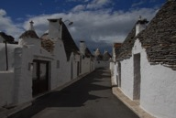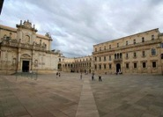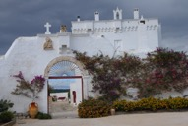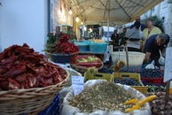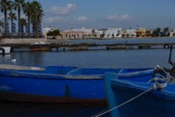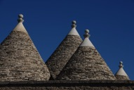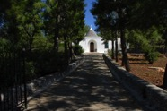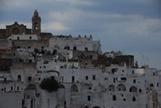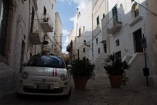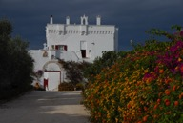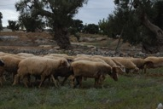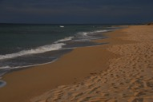

**Alberobello**

**Masseria**

**Ostuni**

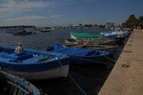

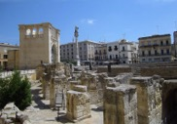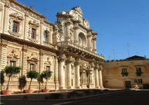

**Porto Cesareo**

**Lecce**

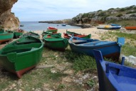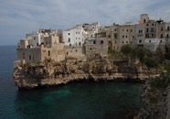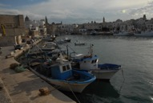

**Die Küste**

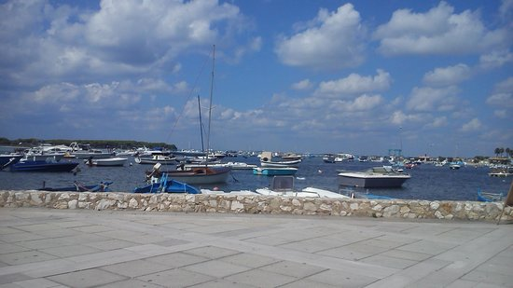

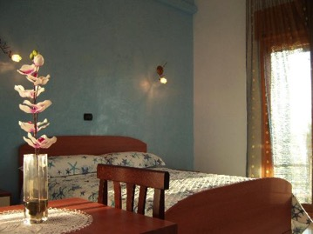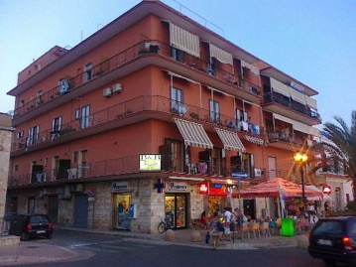

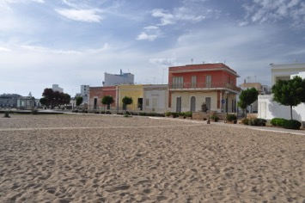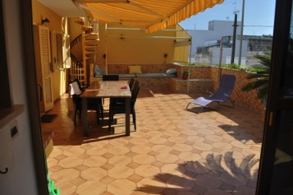

Silvana Bosio Via Tarantino 19 73010 Porto Cesareo Tel: 0039 0833 56 95 37